জাতীয় শুদ্ধাচার কৌশল কর্ম-পরিকল্পনা, ২০১৯-২০২০ অনুযায়ী বঙ্গবন্ধু দারিদ্র্য বিমোচন
ও পল্লী উন্নয়ন একাডেমি (বাপার্ড)-এর উত্তম চর্চার তালিকাঃ

১.বঙ্গবন্ধু দারিদ্র্য বিমোচন ও পল্লী উন্নয়ন একাডেমি (বাপার্ড)-এর কর্মচারীদের সাপ্তাহিক
সমাবেশ অনুষ্ঠানঃ

বঙ্গবন্ধু দারিদ্র্য বিমোচন ও পল্লী উন্নয়ন একাডেমি (বাপার্ড)-এর চতুর্থ শ্রেণির কর্মচারীদের প্রতি সপ্তাহে সোমবার সকাল ৯.০০ ঘটিকায় নির্ধারিত পোশাক পরিহিতভাবে সমাবেশ অনুষ্ঠিত হয়। সমাবেশে উপস্থিত সকলের হাজিরা পর্যবেক্ষণ করা হয়। এই সমাবেশে বাপার্ডের পরিচালক (প্রশাসন ও অর্থ) মহোদয়সহ অন্যান্য সকল কর্মকর্তাগণ উপস্থিত থাকেন এবং কর্মচারীদের গঠনমূলক পরামর্শ প্রদান করেন। যাতে কর্মক্ষেত্রে তারা দায়িত্বপরায়ন এবং পরিশ্রমী হতে পারে। এই সমাবেশে কর্মচারীদের বিভিন্ন সুবিধা ও অসুবিধার ব্যাপারে জানা হয় এবং তদানুযায়ী সমস্যাগুলোর (প্রযোজ্য ক্ষেত্রে) সমাধানের ব্যবস্থা নেওয়া হয়। এতে করে কর্মচারীদের কর্মস্পৃহা এবং কাজের প্রতি আগ্রহ বৃদ্ধি হয়।
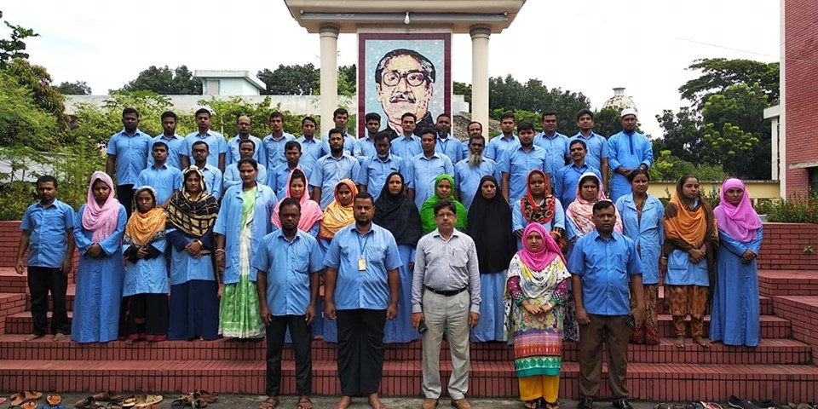

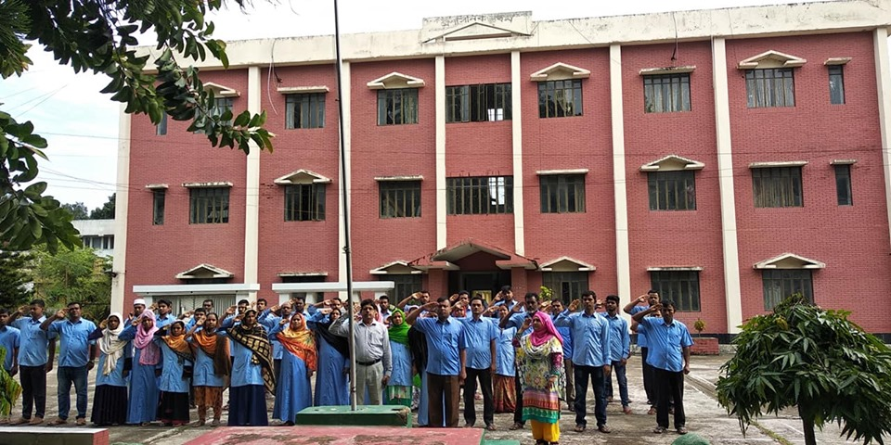
বাপার্ড চতুর্থ শ্রেণির কর্মচারীদের সাপ্তাহিক সমাবেশ অনুষ্ঠান সংক্রান্ত ছবি

২.বাপার্ড স্বাস্থ্য কেন্দ্রের মাধ্যমে প্রশিক্ষণার্থী এবং অত্র এলাকার দুঃস্থ ও অসহায় গরীব
রোগীদের উন্নতমানের স্বাস্থ্য সেবা প্রদানঃ

বাপার্ডে আগত প্রশিক্ষণার্থীদের মাঝে জরুরী প্রয়োজনে স্বাস্থ্য সেবা প্রদান করা হয় এবং ব্লাড প্রেসার, রেনডম ব্লাড গ্লুকোজ নির্ণয় করা হয়। অসুস্থ প্রশিক্ষণার্থীদের বিনা মূল্যে ঔষধ প্রদান করা হয়। এই এলাকার অসহায় ও দুঃস্থ রোগীদের মধ্যে স্বাস্থ্য সেবা প্রদান করা হয়। গরীব রোগীদের মধ্যে বিনা মূল্যে ঔষধ প্রদান করা হয়। গর্ভকালীন সময়ে মায়েদের পাঁচটি বিপদচিহ্ন সম্পর্কে সচেতন করা হয়। প্রসূতি মায়েদের স্বাস্থ্যসেবা প্রদানের মাধ্যমে নিরাপদ প্রসব নিশ্চিত করা হয়। অসহায় রোগীদের বিনামূল্যে বিভিন্ন প্রয়োজনীয় পরীক্ষা-নিরীক্ষা করা হয়। প্রতিবন্ধী শিশুদের নিয়মিত কাউন্সিলিং করার মাধ্যমে মানসিকভাবে সুস্থ্য করে গড়ে তোলা হয়। বিদ্যালয়গামী শিশুদের মধ্যে ডিওয়ারমিং প্রোগ্রাম, স্বাস্থ্য সচেতনতা প্রোগ্রাম, কমিউনিকেবল ডিজিস, প্রিভেনশন প্রোগ্রাম পরিচালনা করা হয়।
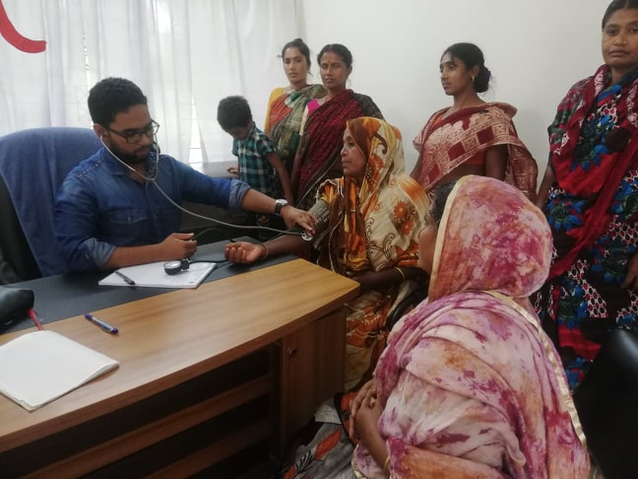

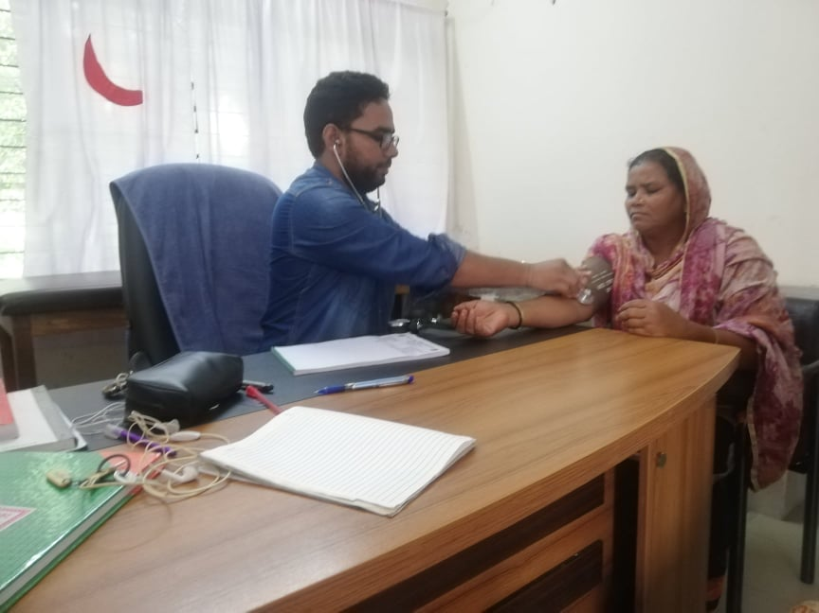

বাপার্ড স্বাস্থ্য কেন্দ্রের মাধ্যমে প্রশিক্ষণার্থীদের বিনামূল্যে চিকিৎসা প্রদান করা হচ্ছে

